UNE FORMATION TOURNEE VERS L’AVENIR
Le BTS Commerce International du lycée Louise Michel (Narbonne) forme en deux ans des professionnels capables de développer, négocier et gérer des opérations commerciales sur les marchés étrangers.
Dans un environnement globalisé, l’entreprise recherche des profils ouverts, mobiles et adaptables, dotés d’un solide sens de la communication interculturelle et d’une réelle capacité d’analyse économique. Cette formation offre une ouverture internationale concrète grâce à des stages à l’étranger, un accompagnement personnalisé et des enseignements ancrés dans la réalité économique mondiale.

PROFIL RECHERCHE

Le BTS CI s’adresse aux étudiants motivés par les langues vivantes, les relations commerciales, la négociation et les enjeux économiques mondiaux. Curiosité, rigueur et ouverture culturelle sont essentielles pour réussir.

LES METIERS CONCERNES
Après le diplôme, assistant import/export, agent de développement commercial, chargé de clientèle internationale, agent de fret, assistant logistique.
Après une expérience professionnelle, commercial export, acheteur international, responsable de zone, chef de produit, responsable ADV.

OUVERTURE SUR L’ENTREPRISE
Tout au long de l’année l’étudiant entretient des contacts fréquents et diversifiés avec les opérateurs en commerce international.

BTS COMMERCE INTERNATIONAL


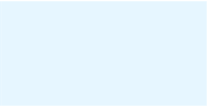










Enseignements | 1ère année | 2ème année
Enseignements obligatoires  Enseignement professionnel (EP) Et général associé  Relation commerciale interculturelle  RCI en anglais et économie et gestion (co-intervention)  Mise en œuvre des opérations internationales  Développement commercial international  Culture économique, juridique et managériale  Culture Générale et expression Langues vivantes et étrangères Langue vivante 1 (Anglais) Langue vivante 2 (Espagnol, Allemand) | 4h 1h  5h 5h 4h 2h  4h 4h | 2h 2h  6h 4h 4h 2h  3h 3h
Total | 29h | 26h
Enseignements facultatifs  Préparation et suivi de césure Langue vivante 3 | 2h 2h | 2h 2h
PRATIQUE PROFESSIONNELLE
Témoignage d’un ancien étudiant

Théo, promotion 2024 : « Grâce au BTS CI, j’ai trouvé un stage en Finlande. Cette expérience a été décisive pour mon orientation vers le marketing international. J’ai appris à négocier en anglais et à m’adapter à des codes culturels très différents. »

La formation inclut 16 semaines de stage en entreprise qui permettront d’acquérir les compétences et aptitudes professionnelles.
Stage 1 en France (3 semaines) : En début de première année. Il s’agit d’un stage d’immersion destiné à vous faire découvrir le fonctionnement, les activités et les enjeux d’une entreprise, tout en vous initiant aux codes professionnels et aux règles de vie en milieu de travail.
Stage 2 à l’étranger (9 semaines) : Il constitue une spécificité du BTS Commerce International. En fin de première année les étudiants doivent effectuer un stage dans une entreprise à l’étranger. En plus de l’expérience professionnelle, ce stage permet une immersion dans des environnements socioculturels différents.
Stage 3 en France ou à l’étranger (4 semaines) Dans le courant de la deuxième année. Il s’agit d’un approfondissement des compétences de 1ère et 2ème année tant au niveau de la MOI, RCI et du DCI.



Partenariats : Des accords ont été signés entre le lycée Louise Michel et plusieurs établissements notamment en Espagne (Madrid), en Allemagne (Khel) et en Finlande.
Ces coopérations permettent d’organiser des mobilités étudiantes entrantes et sortantes avec nos partenaires étrangers.



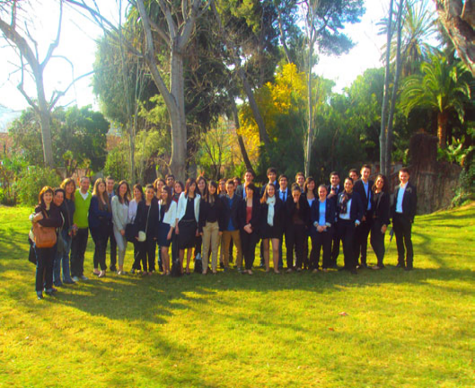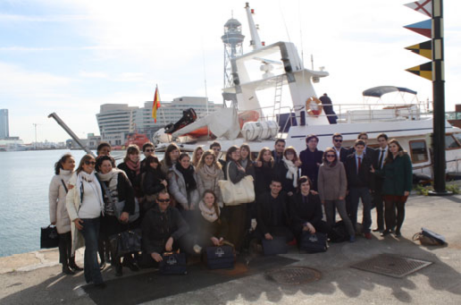

LES POINTS FORTS DU BTS CI DE NARBONNE

- Une formation à dimension internationale : enseignements en anglais, espagnol et allemand.
- 16 semaines de stages dont 9 obligatoires à l’étranger : immersion professionnelle et linguistique.
- Partenariats européens actifs (Espagne, Allemagne, Finlande) favorisant les échanges et mobilités.
- Accompagnement individualisé dans la recherche de stage.
- Possibilité de réaliser une année de césure entre la première et deuxième année.
- Équipe enseignante expérimentée, ancrée dans le tissu économique régional et international.
- Une poursuite d’études facilitée : licence en alternance du CNAM, classe préparatoire aux grandes écoles (ATS), BA Coventry University, formations en logistique.

BTS CI
Commerce International

LES CONDITIONS D’ADMISSION EN BTS
Être titulaire d’un baccalauréat général, technologique (STMG, STI2D, ST2S) ou professionnel avec un bon niveau en langues.
L’admission se fait sur dossier. Candidature via Parcour- sup.

LES ENSEIGNEMENTS DE LANGUES
Les enseignements d’anglais, d’espagnol et d’allemand sont dispensés au lycée Louise Michel.



« Apprendre le commerce international, c’est comprendre le monde avant de l’explorer..."

Ne pas jeter sur la voie publique—V2024 10 02

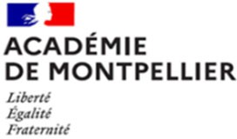

2 rue Jean Moulin 11100 NARBONNE
04 68 90 27 19
Contact : ce.0110023r@ac-montpellier.fr
https://louise-michel-narbonne.mon-ent-occitanie.fr/
Lycée polyvalent Louise Michel
2 rue Jean Moulin 11100 NARBONNE



